В рамках 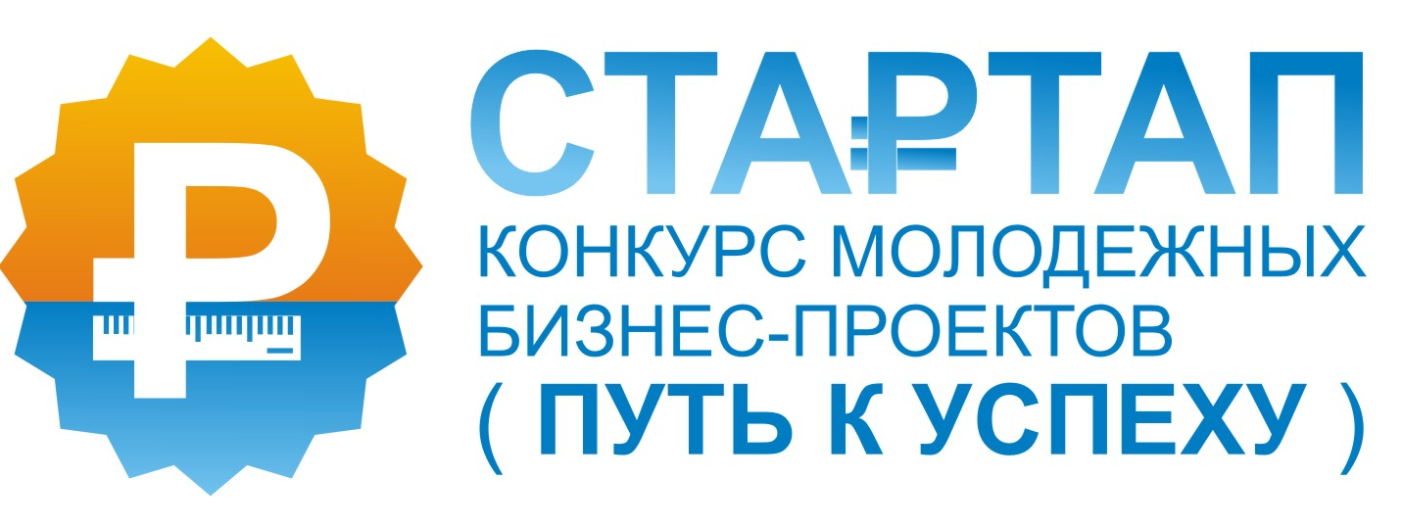 |  | ПО ИНИЦИАТИВЕ:  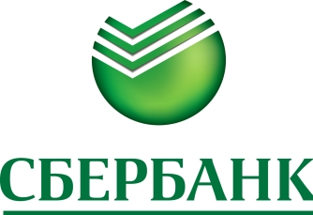 | ПРИ ПОДДЕРЖКЕ: 

Сургутское отделение ОАО «Сбербанк России»
специально для участников конкурса бесплатно организует:

Семинар «Побудительные мотивы разработки и сертификации систем менеджмента качества в соответствии с требованиями
ГОСТ Р ИСО 9001-2008»

Для участников проекта в 2012 году и Друзей проекта организован семинар от Всероссийского научно-исследовательского института сертификации (ВНИИС), город Москва.
Традиционной сферой деятельности ВНИИС является оказание услуг организациям по разработке, внедрению, подготовке к сертификации и совершенствованию систем менеджмента: ИСО 9001, ИСО 14001, OHSAS 18001, ХАССП, ИСО 22000, ИСО/ТУ 22004, ИСО/ТУ 16949, ИСО/ТУ 29001, GMP.
ОАО «ВНИИС» - ведущая организация в области разработки, совершенствования и практического внедрения систем менеджмента организаций и разработки научно-методического обеспечения и подходов к этой работе.
ВНИИС разрабатывает научно-методические и организационные основы подтверждения соответствия продукции и услуг, занимается разработкой и сертификацией систем менеджмента качества, аккредитацией. Высокопрофессиональный коллектив ВНИИС внес большой вклад в разработку законов Российской Федерации «О защите прав потребителей», «О сертификации продукции и услуг», Федерального закона «О техническом регулировании», Системы сертификации ГОСТ Р, в решение задач по гармонизации отечественных правил и практики подтверждения соответствия с принятыми в мировом сообществе.
Ведущий семинара: Палей Сергей Маркович, кандидат технических наук,
- Доцент, заведующий сектором научно-методического обеспечения деятельности по сертификации систем менеджмента,
- Эксперт-аудитор систем сертификации: ГОСТ Р, РСМ Росстандарта, СЕРТ-ОСМ, DAS Certification (Великобритания),
- Автор более 100 научных работ в области надежности сложных технических систем и различных словарей.

23 апреля 2012 года, 10:00 -17:00.
ГОУ ВПО «Сургутский государственный педагогический университет»
(ул. Артёма, 9, корпус 2 «В», конференц-зал).
Организаторы Конкурса − Администрация города Сургута, Фонд поддержки предпринимательства Югры, ООО «Окружной Бизнес-Инкубатор».
Дополнительная информация о конкурсе: www. стартап-сургут.рф, www.vk.com/surgut.start, телефоны 77-40-82, 522-120, 522-122.
